**9.2 库仑定律**

1．物理学引入“点电荷”概念，从科学方法上来说属于(　　)

A．观察实验的方法 B．控制变量的方法

C．等效替代的方法 D．建立物理模型的方法

2．下列关于点电荷的说法，正确的是(　　)

A．点电荷一定是电荷量很小的电荷

B．点电荷是一种理想化模型，实际不存在

C．只有体积很小的带电体，才能作为点电荷

D．体积很大的带电体一定不能看成点电荷

3．两个完全相同的金属球，半径为*r*，其球心相距3*r*，现使两球带上等量的同种电荷*Q*，两球之间的静电力大小为*F*，则*F*和*k*大小关系为(　　)

A．*F*＝*k* B．*F*>*k*

C．*F*<*k* D．无法判断

4．真空中带电荷量分别为＋4*Q*和－6*Q*的两个相同的金属小球，相距为*r*时相互作用力大小为*F*.若把它们接触一下后分开，再放到相距处，它们的相互作用力大小变为(　　)

A. B. C. D.

5．如图1所示，在一条直线上的三点分别放置*QA*＝＋3×10－9 C、*QB*＝－4×10－9 C、*QC*＝＋3×10－9 C的*A*、*B*、*C*三个点电荷，则作用在点电荷*A*上的库仑力的大小为(　　)

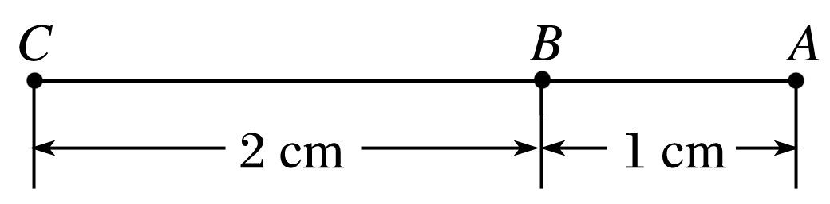

图1

A．9.9×10－4 N B．9.9×10－3 N

C．1.17×10－4 N D．2.7×10－4 N

6.如图2所示，三个完全相同的金属小球*a*、*b*、*c*位于等边三角形的三个顶点上．*a*和*c*带正电，*b*带负电，*a*所带的电荷量比*b*所带的电荷量小．已知*c*受到*a*和*b*的静电力的合力可用图中四条有向线段中的一条表示，它应是(　　)

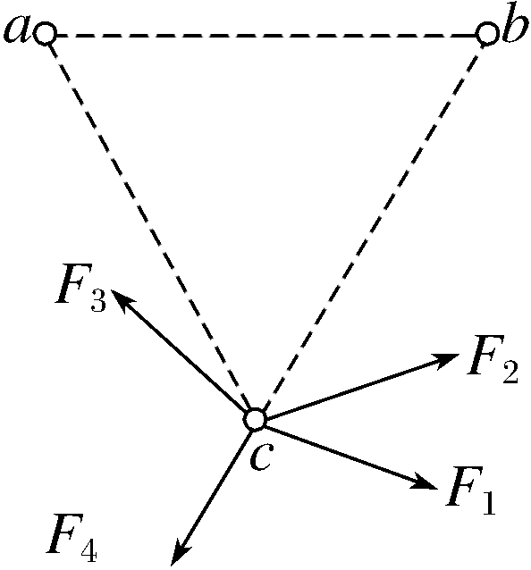A．*F*1 B．*F*2

C．*F*3 D．*F*4

7.如图3所示，直角三角形*ABC*中∠*B*＝30°，点电荷*A*、*B*所带电荷量分别为*QA*、*QB*，测得在*C*处的某正点电荷所受静电力的合力方向平行于*AB*向左，则下列说法正确的是(　　)

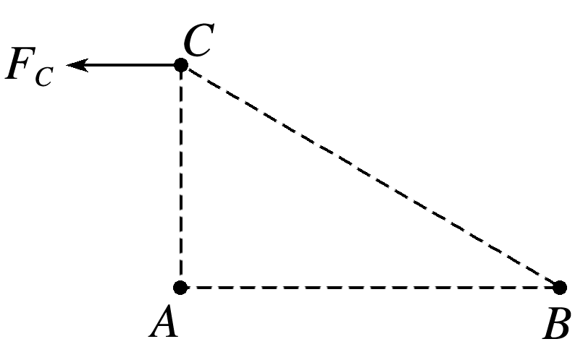A．*A*带正电，*QA*∶*QB*＝1∶8

B．*A*带负电，*QA*∶*QB*＝1∶8

C．*A*带正电，*QA*∶*QB*＝1∶4

D．*A*带负电，*QA*∶*QB*＝1∶4 图3

8.如图4所示，△*abc*处在真空中，边长分别为*ab*＝5 cm，*bc*＝3 cm，*ca*＝4 cm.三个带电小球固定在*a*、*b*、*c*三点，电荷量分别为*qa*＝6.4×10－12 C，*qb*＝－2.7×10－12 C，*qc*＝1.6×10－12 C．已知静电力常量*k*＝9.0×109 N·m2/C2，三小球可视为点电荷．求*c*点小球所受静电力的大小及方向．

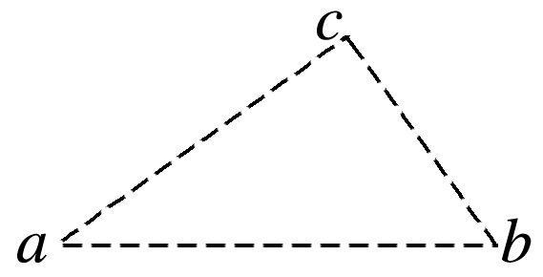

图4

9．完全相同的两个金属小球*A*、*B*带有等量同种电荷，相隔一定距离时(*A*、*B*均可视为点电荷)，两球间的库仑力大小为*F*，现在用另一个跟它们完全相同的不带电金属小球*C*先后与*A*、*B*两个小球接触后再移开，这时*A*、*B*两球间的库仑力大小是(　　)

A. B. C. D.